ПРИЛОЖЕНИЕ 1 .
(младшая группа)
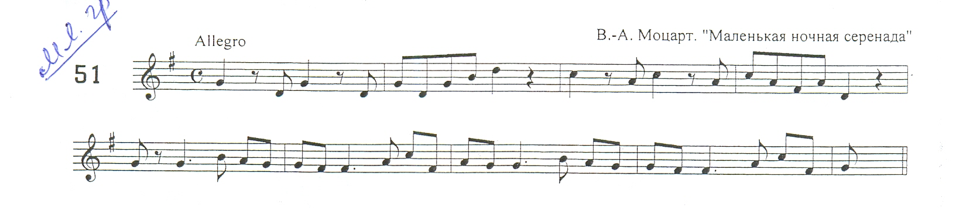
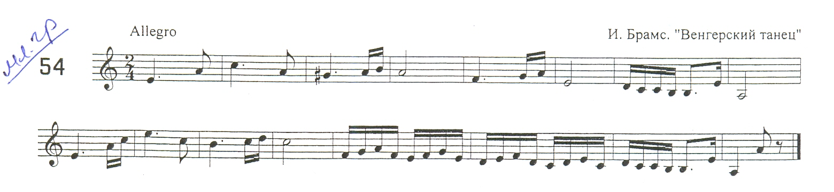
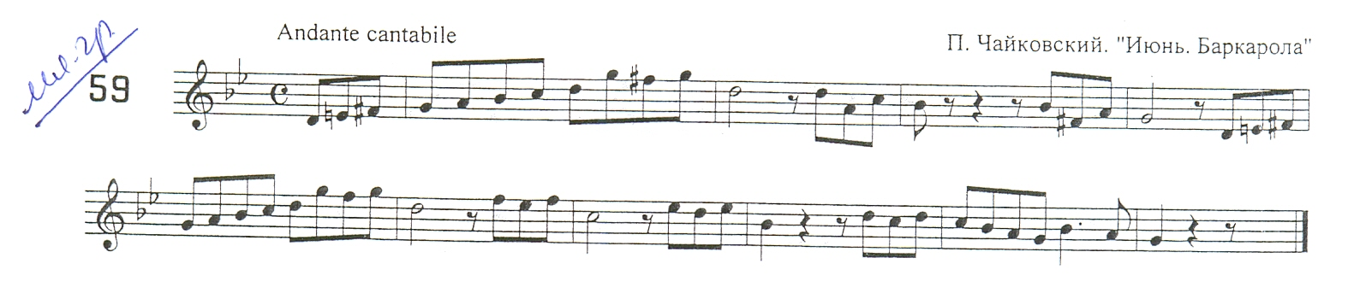
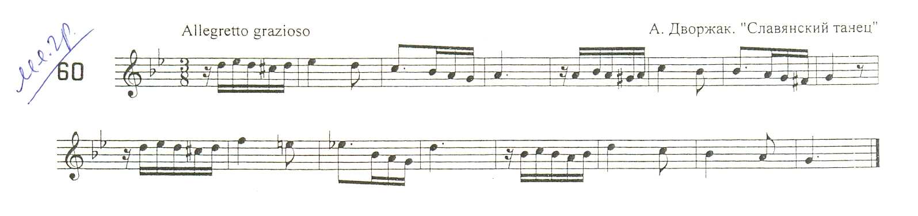
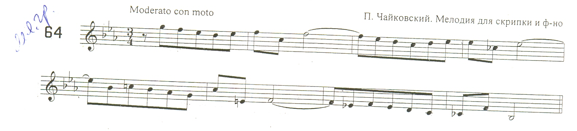

(старшая группа).

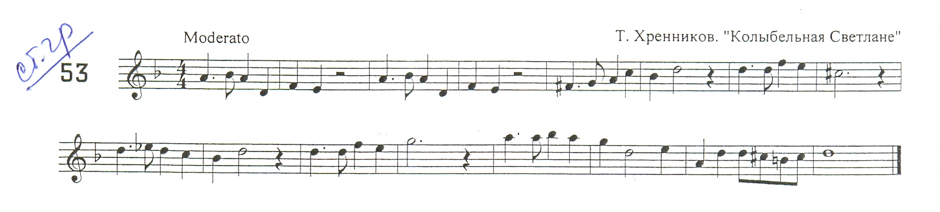
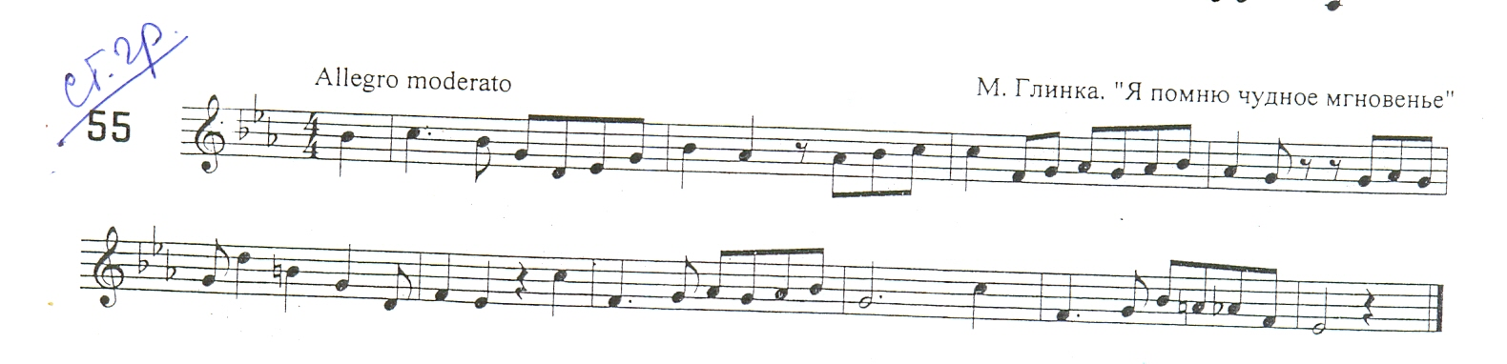
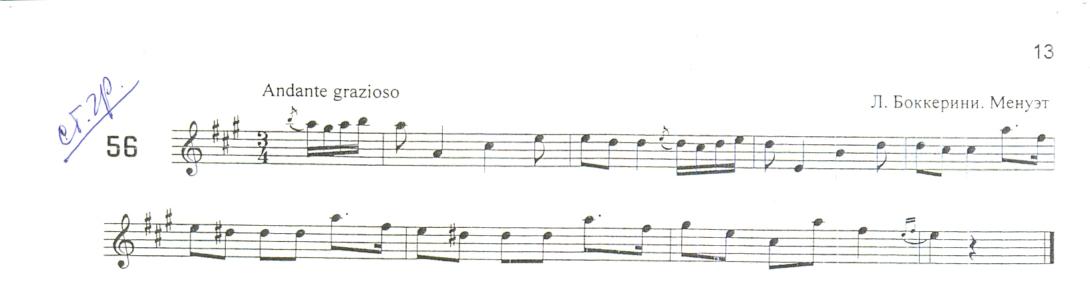
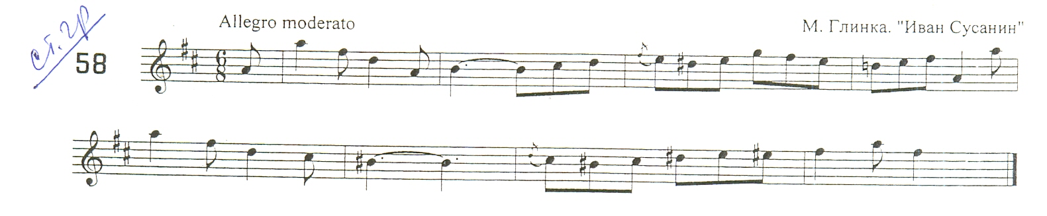
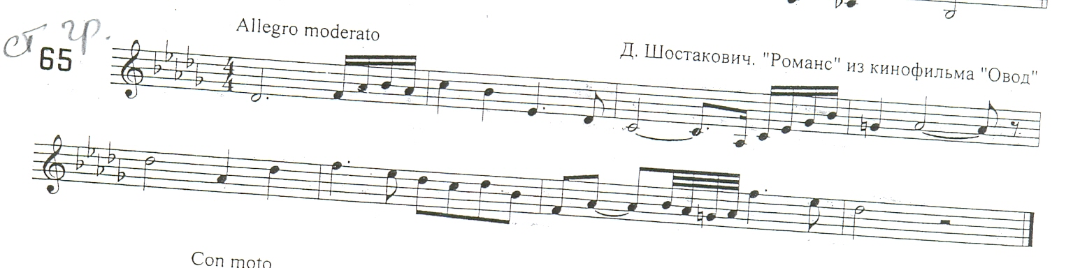
ПРИЛОЖЕНИЕ 2.
Младшая группа.
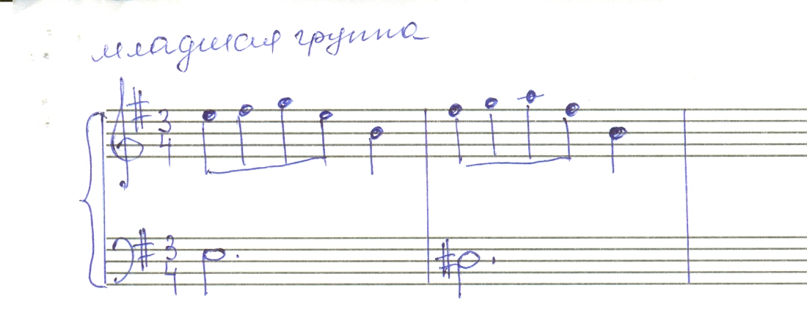

Старшая группа.


